ОБЩЕСТВЕННАЯ ПАЛАТА РОССИЙСКОЙ ФЕДЕРАЦИИ
РОССИЙСКИЙ ГОСУДАРСТВЕННЫЙ МЕДИЦИНСКИЙ УНИВЕРСИТЕТ
ИМ. Н.И. ПИРОГОВА
ФАКУЛЬТЕТ ЖУРНАЛИСТИКИ МГУ им. М.В. ЛОМОНОСОВА
ЖУРНАЛ «НАЦИОНАЛЬНЫЕ ПРОЕКТЫ»
ЖУРНАЛ «ЗЕМСКИЙ ВРАЧ»
ЖУРНАЛ «МОЯ МОСКВА»
ЦЕНТР ВЫСОКИХ ТЕХНОЛОГИЙ «МЕДИЦИНА»
КЛИНИКА ПРЕВЕНТИВНОЙ МЕДИЦИНЫ «ЗДОРОВЫЙ ГОРОД»

ОРГКОМИТЕТ
МЕЖРЕГИОНАЛЬНОЙ НАУЧНО-ПРАКТИЧЕСКОЙ КОНФЕРЕНЦИИ
ВРАЧЕЙ-ОРГАНИЗАТОРОВ ЗДРАВООХРАНЕНИЯ
И ПРЕДСТАВИТЕЛЕЙ СРЕДСТВ МАССОВОЙ ИНФОРМАЦИИ

Исх. от 21.03.2011 № 15-22/2295

Руководителям территориальных органов
управления здравоохранением субъектов РФ,
исполнительным директорам ТФОМС,
ректорам медицинских ВУЗов,
директорам медицинских училищ,
главным врачам медицинских
учреждений/организаций,
директорам страховых медицинских
организаций,
руководителям региональных СМИ

Уважаемые коллеги!

Оргкомитет Межрегиональной научно-практической конференции врачей-организаторов здравоохранения и представителей средств массовой информации приглашает Вас принять участие во второй Всероссийской научно-практической конференции «Актуальные вопросы формирования новой здравоохранительной политики (НЗП), общественного здоровья и здорового образа жизни в условиях системной модернизации отечественной экономики».
Конференция состоится 19-20 апреля 2011 года в г. Москве под эгидой и при участии Общественной Палаты Российской Федерации. В работе конференции примут участие представители органов федеральной и региональной исполнительной и законодательной власти; видные ученые и специалисты по общественному здоровью, общественные и профессиональные объединения журналистов, средства массовой информации, а также представители фармацевтического и медико-индустриального комплекса страны.
Место проведения конференции – Общественная Палата Российской Федерации. Адрес: г. Москва, Миусская площадь, дом 7, стр.1 (м. «Менделеевская», м. «Новослободская»). Часы работы конференции: с 10.00 до 16.00.
Участие в работе конференции подтверждается Заявкой (образец прилагается), направляемой по факсу - (495) 947-89-14, или по электронной почте: orgcomitet@inbox.ru. Прием заявок осуществляется до 11 апреля 2011 г.
Информацию об участии в работе конференции Вы можете также получить на сайтах www.cvtmed.ru; www.oprf.ru. Контактные телефоны Оргкомитета: 8-905-555-94-99; факс 8(459)947-89-14 (ответственный секретарь - Юлия Вячеславовна Сироженко).
Приложение: тематический план конференции и образец заявки на 2-х листах.
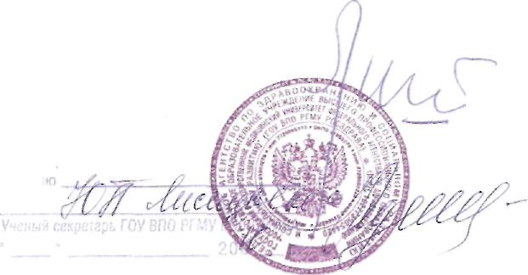
Председатель
Оргкомитета,
академик РАМН
д.м.н, профессор Ю.П. Лисицын

